TIMER / TIMER TASK ariketa
Zerbitzu eta Prozesuen Programazioa (0490) • Timer eta TimerTask
• Modulua: 0490 - Zerbitzu eta Prozesuen Programazioa (2. maila)
• Gaia: Hariak (Threads), Aldizkako Atazak eta Baliabideen Kudeaketa

1. Sarrera eta Ariketaren Deskribapena
Zerbitzu eta Prozesuen Programazioan (ZPP), funtsezko gaitasunetako bat da aplikazioak atzeko planoan zereginak noiz eta nola exekutatu behar dituen programatzea, erabiltzailearen interfazeari edo hari nagusiari eragin gabe.
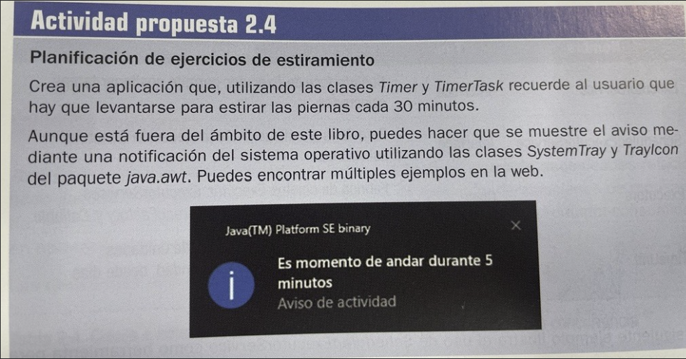
1. Irudia: Liburuko proposatutako ariketa eta sistemaren jakinarazpen-oharra.

2. Kontzeptu Teorikoak eta Erabilitako Klaseak

2.1. java.util.TimerTask
TimerTask klase abstraktu bat da, Java-ko Runnable interfazea inplementatzen duena. Klase honen helburua da Timer batek aldizka exekutatu beharreko lana kapsulatzea.
- public abstract void run(): Ataza exekutatzen den bakoitzean metodo honi deituko zaio automatikoki. Bertan kokatzen da 30 minuturo burutu beharreko logika.
- public boolean cancel(): Ataza bertan behera uzteko erabiltzen da.

2.2. java.util.Timer
Timer klaseak atzeko planoko hari independente bat kudeatzen du. Hari horren ardura da programatutako atazak une egokian abiaraztea.
- scheduleAtFixedRate(TimerTask task, long delay, long period): Maiztasun erregular zehatza bermatzen du. Ataza baten exekuzioak apur bat atzeratuko balu ere, hurrengo deiak uneko ordutegi absolutura doitzen ditu.
- cancel() eta purge(): Timer haria amaitzeko eta ilaran dauden baliabideak garbitzeko ezinbesteko metodoak dira.

2.3. java.awt.SystemTray eta TrayIcon
Mahaigaineko sistema eragilean jakinarazpen natiboak bistaratzeko erabiltzen dira. Aplikazioak SystemTray.isSupported() bidez egiaztatzen du sistemak funtzio hau onartzen duen, ingurune headless-etan erroreak saihesteko.

3. Kodearen Azalpena

3.1. LuzatzeAtaza.java: Atazaren eraikuntza
Atazak TimerTask heredatzen du eta eraikitzailean TrayIcon jasotzen du sistemako abisuak bidali ahal izateko:
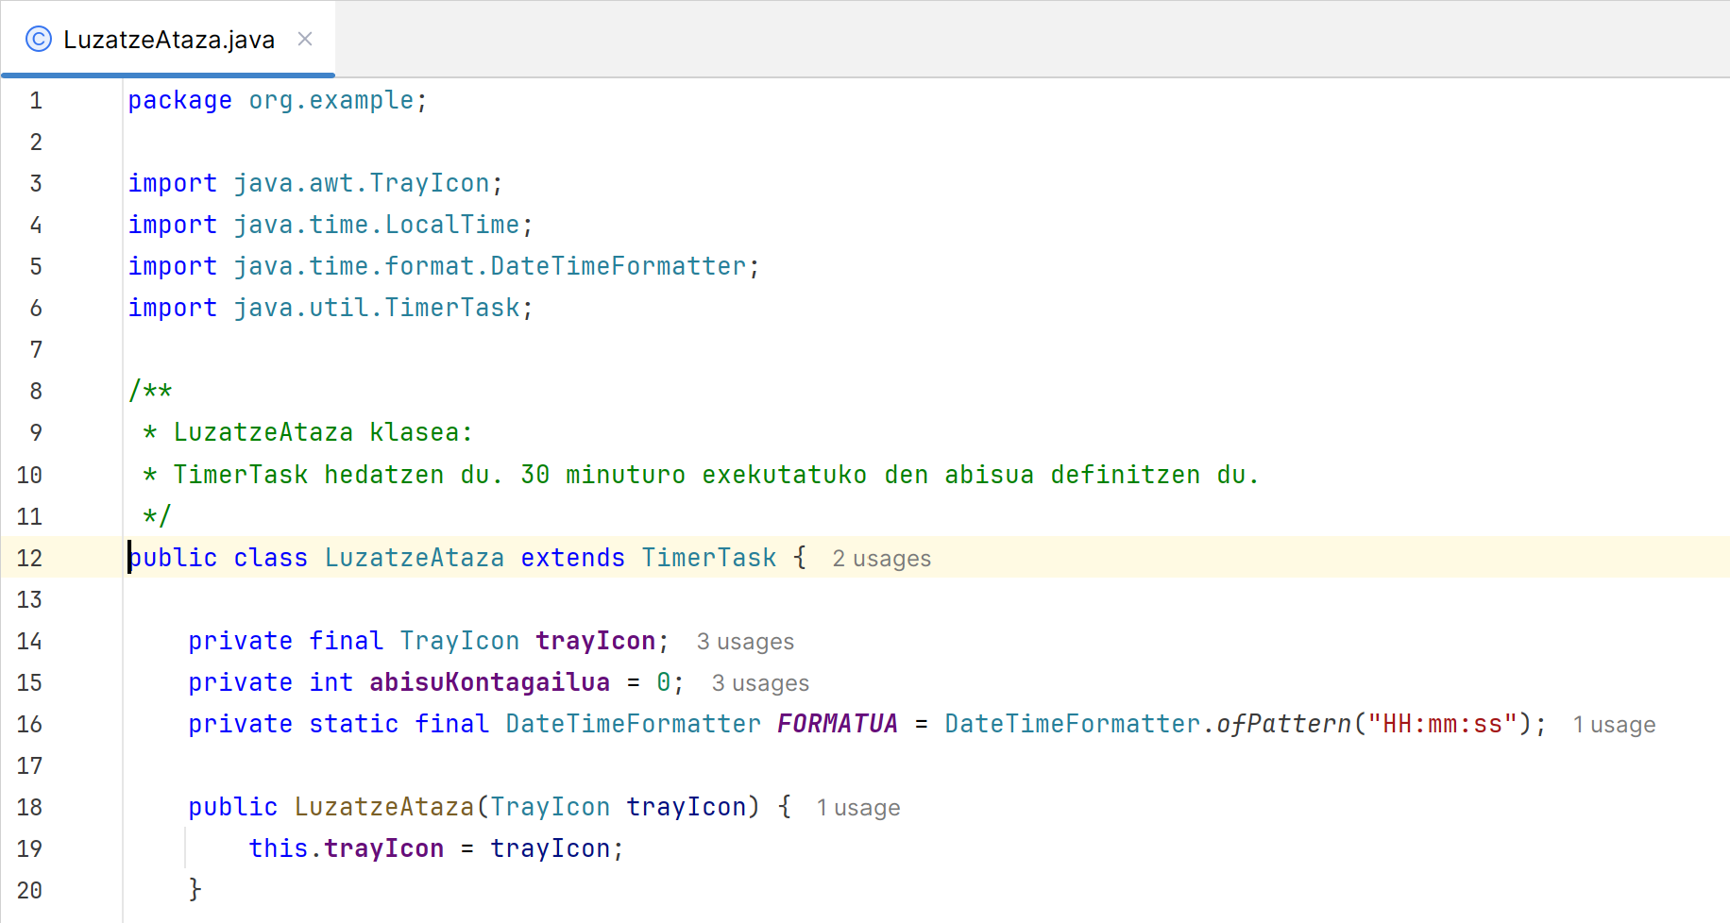
run() metodoan, uneko ordua kalkulatu, kontsolan jakinarazpena idatzi eta Windows-eko globo-oharra erakusten da:
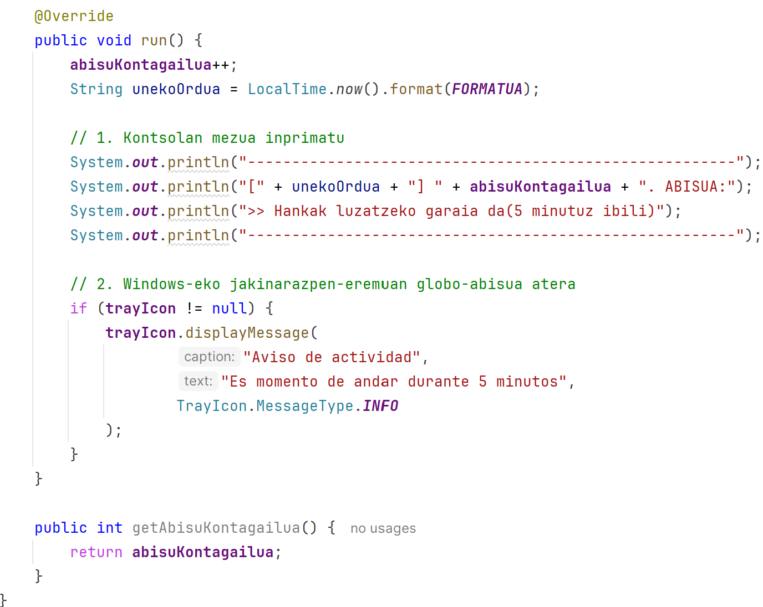

3.2. Main.java: Denboralizazioa eta Kudeaketa
Denbora-tarteak definitzen dira (30 minutu = 1.800.000 ms) eta proba-modu azkar bat (10 segundo) egiaztapen azkarretarako:
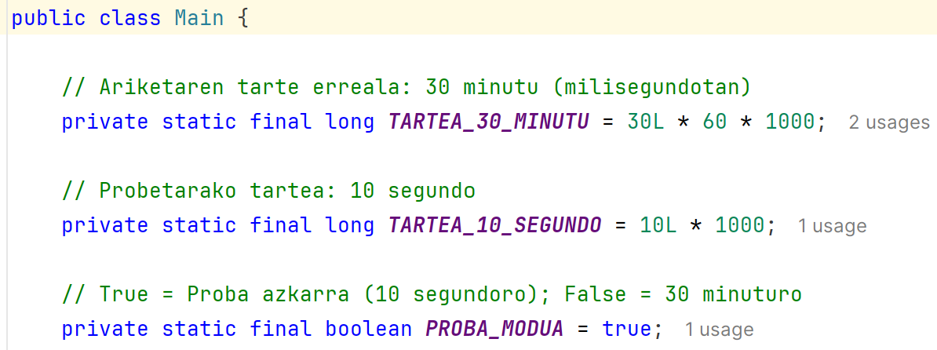
Timer-a sortu eta scheduleAtFixedRate bidez abiarazten da:

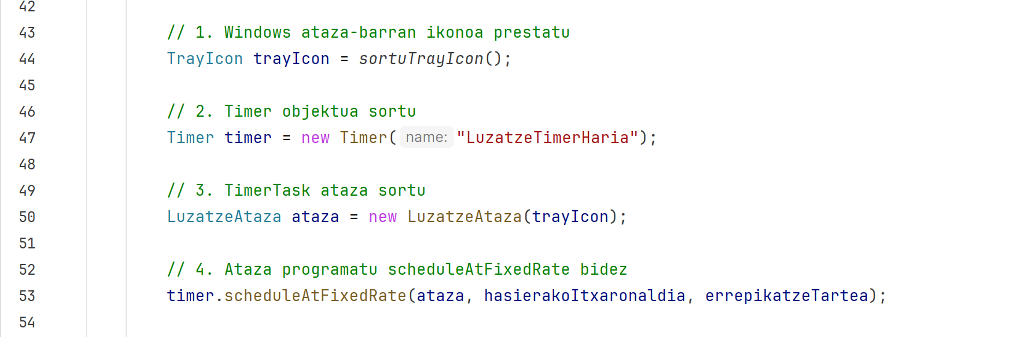

Kanpoko irudirik behar ez izateko, SystemTray ikonoa memorian sortzen da dinamikoki Graphics2D erabiliz:
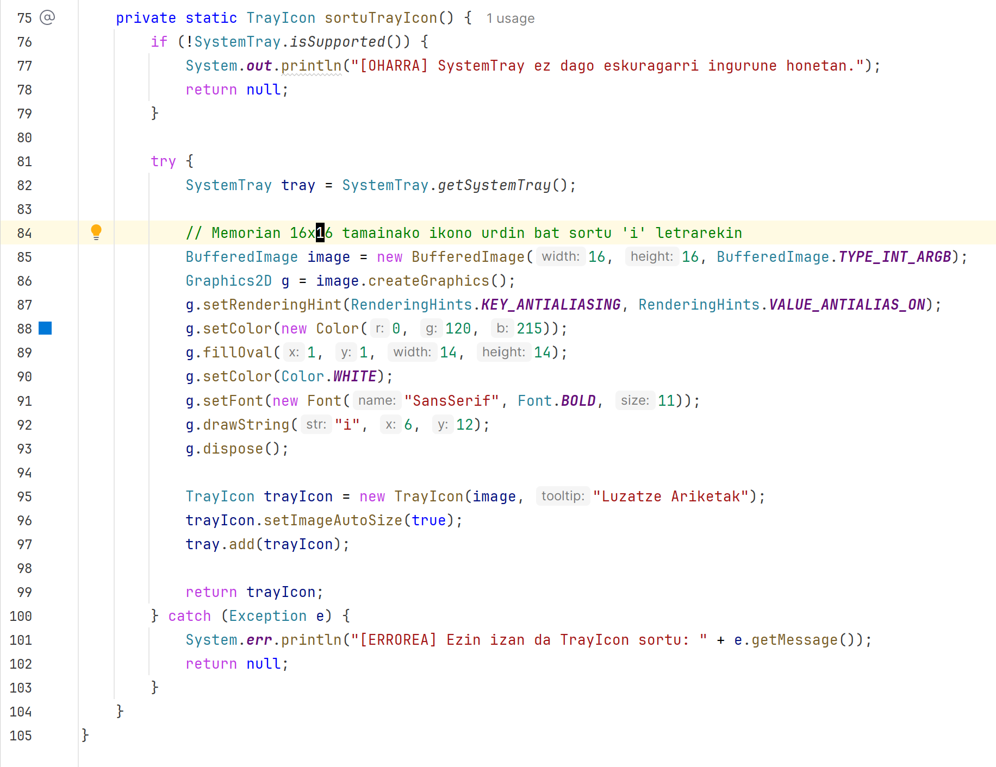

4. Ondorioak
- Hari anitzeko arkitektura: Timer-ak atzeko planoan sortzen duen hariari esker, aplikazio nagusiak ez du exekuzioa gelditzen eta erabiltzailearen sarrera itxaron dezake.
- Baliabideak askatzea: cancel() metodoa deitzea nahitaezkoa da, hariak memorian blokeatuta ez geratzeko.
- Integrazio natiboa: SystemTray eta TrayIcon erabiliz, erabiltzaileari mahaigaineko esperientzia osoa eskaintzen zaio, liburuko jardueraren eskakizun guztiak betez.

